Woche 2 Corona 23. – 27.3.20

Klasse 7 AES
Dein Thema für diese Woche:

Schnell – bequem – gesund ??
Wenn du normalerweise durch den Supermarkt mit gefüllten Regalen gehst, hast du die Auswahl zwischen sehr vielen fertigen oder vorbereiteten Lebensmitteln, z.B. Eintopf aus der Dose, tiefgefrorenes Obst oder fertiger Kuchen aus der Plastikverpackung.
- Das spart natürlich Zeit beim Kochen!

Schreibe ab hier den folgenden Text und male die Skizze in deinen Ordner ab:

Wie spare ich Zeit beim Kochen?
Bereits vor dem Kauf vorbereitete Lebensmittel werden Convenience-Produkte genannt. Convenience bedeutet bequem, erleichtern also die Küchenarbeit im Alltag. Alle Produkte haben gemeinsam, dass mindestens 1 Schritt der Vorbereitung nicht mehr im privaten Haushalt zu machen ist. Das Hauptanliegen ist es, die Zubereitung des Essens zuhause zu erleichtern und zu verkürzen.

Es gibt verschiedene Verarbeitungsstufen:
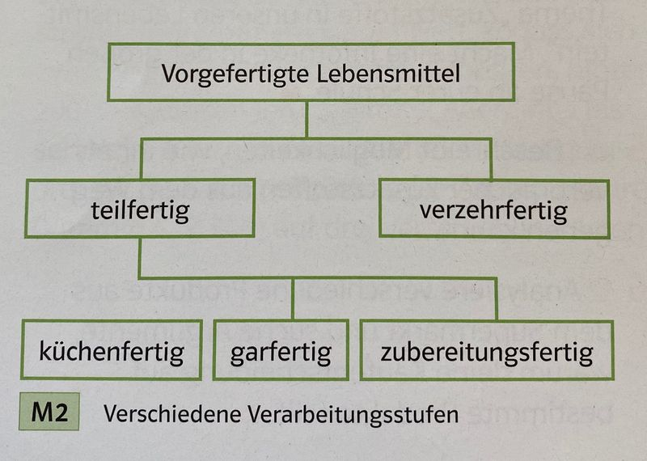
Küchenfertig bedeutet:
Die Lebensmittel müssen vor dem Garen oder Verzehren noch vorbereitet werden, z.B. geputzt, gewaschen oder gemischt. (z.B. Blätterteig)
Zubereitungsfertig bedeutet:
Lebensmittel, denen z.B. noch Zutaten zugefügt oder die noch erwärmt oder gegart werden müssen. (z.B. Müsli)
Garfertig bedeutet:
Diese Lebensmittel müssen zuhause nur noch gegart werden, also noch kochen, braten, frittieren oder backen. (z.B. Maultaschen)
Verzehrfertig bedeutet:
Das Lebensmittel ist sofort zum Verzehr geeignet. (z.B. Joghurt)

Bei der Verwendung von Fertigprodukten sieht es allerdings anders aus. Sie enthalten häufig viele Zusatzstoffe wie Geschmacksverstärker, Farb- und Konservierungsmittel oder Aromen.

Tiefkühlkost kann eine Ergänzung sein
Gemüse, Beeren, Pizzen und Backwaren aus dem Tiefkühlfach zählen seit Jahren zu den beliebtesten Fertigprodukten. Tiefkühlprodukte sind die am nährstoffschonendsten konservierten Lebensmittel. Sie kommen daher auch ohne Konservierungsstoffe aus. Die tiefen Temperaturen und das schnelle Verarbeiten und Einfrieren direkt nach der Ernte bewirken einen Stopp der Keimvermehrung.

(Hier : Ende deiner Abschrift in deinen Ordner!)

Aufgabe
Schaue dir den folgenden Film an und beantworte anschließend die folgenden Fragen dazu. Schicke mir deine Antworten per Email an
d.birkhofer@schule-koendringen.de

https://www.prosieben.de/tv/galileo/videos/galileo-duell-tiefkuehlkost-clip2

Fragen zum Film:
- Welche Lebewesen können Vitamin C nicht selbst herstellen?
- Wie müssen diese dann Vitamin C aufnehmen?
- In welcher Zeit muss das Gemüse nach der Ernte gefroren sein?
- Welches Gemüse hat besser abgeschnitten? Das Tiefkühlgemüse oder das frische?

Deine praktische Aufgabe für diese Woche:
Backe einen Kuchen!

Schaue zuerst nach, welche Zutaten du zuhause hast. Bespreche dann mit deinen Eltern, welchen Kuchen du backen möchtest und suche dir anschließend ein Rezept aus. Mache dann ein Foto von deinem fertigen Kuchen und schicke es mir per Email an
d.birkhofer@schule-koendringen.de.

Viel Spaß, gutes Gelingen und natürlich -> guten Appetit!

